A Zépítmény

avagy a kocsordi atombunker fiktív reklámkampánya

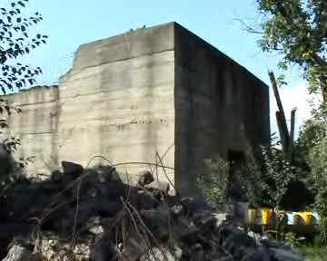

(a szövegben szimpla ’idézőjellel’ jelölt szóösszetételek, aranyköpések, szóvirágok a forrásoknál található poén-videó „mondakörből” származnak, használatuk és idézésük elterjedt és már-már kultikus az internetes poén-videó rajongók körében)

’Árpád biztosss jómunkásember…’

Szabolcs-Szatmár-Bereg megyében, a 49-es út mentén, Mátészalkától nem messze fekszik a kis falu, Kocsord. Itt él a Hunyadi utca 1 szám alatt Fogarassi Árpád, aki ma már nyugdíjas, az 1980-as években viszont a mátészalkai finomkötöttáru gyárban dolgozott kocsikísérőként, később portásként. Akkoriban Árpád úgy gondolta, hogy neki és az emberiségnek van félnivalója egy atomcsapástól, vagy egy kozmikus katasztrófától. Ugyanis szerinte „mind a két nagyhatalomnak van 6000 db robbanófeje, és ha egyszer elkezdik alkalmazni, akkor nem sok jóra lehet számítani”. Úgy gondolta, hogy „itten fantasztikus energia-záporokat tudnak konstruálni”. Tartott még a ’tiszta fegyverektől’, mint a ’röntgenlézer’, amelyek „föld körüli pályára állítanak, és itt a falevél se fog rezzenni, csak az fog történni, hogy a sejtjeink károsodnak”. Árpád szerint „az ember minden másodperce ajándék, minden másodperc függőségbe keveredik az energiák ellen”.
Mindezek hatására 1985. augusztus 1-én Fogarassi Árpád elkezdett egy atombunkert építeni saját kertjének a végében. A tényleges kiváltó ok állítása szerint az arab-izraeli háború volt, amikor is Árpád rájött arra, hogy elmondása szerint ’Szabolcs-Szatmár megye többet ér, mint a Sínai-félsziget’. Az építkezésben segítsége nem nagyon akadt, így csak saját erejére támaszkodhatott. Ugyan a katonai atombunkereket a föld alá szokták építeni, Árpád betonmonstruma azonban a felszínen magasodik, mivel Kocsord a Kraszna-Szamos közén fekszik, ahol esősebb időszakokban magas a talajvízszint. Az építményt 1990-ig építgette, akkor viszont elfogyott minden pénze, így befejeznie a mai napig nem sikerült.
Fogarassi Árpád nem csak a saját biztonságát félti, hanem szeretné, hogy „központi irányítással védelmi berendezések épüljenek, ne pedig fegyver”, ami pedig „a békét és a javát szolgálná az embereknek”. Ennek érdekében 1990-ben létrehozta az Anyag-Erő-Energia Pártot. Hogy a pártnak akadt-e azóta legalább egy követője is, arról egyenlőre nincs adat, de az is igaz, hogy Árpád pártjának eddigi legjelentősebb tevékenysége a párt táblájának elkészítése, valamint az „Elnöki magánlakás” tábla megalkotása volt.

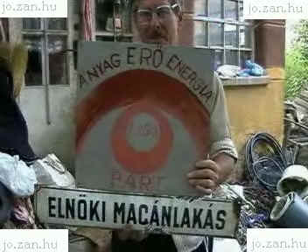
1989-ben B. Ferenc amatőr filmes ellátogatott Árpádhoz, és riportot készít vele a bunkerjéről. Egy másik helybéli, Szalacsi Sándor is kamera elé állt, hogy elmondja amit az ’ovjektumról’ tud. „Az Építmény” című kisfilm díjat nyert, aztán elfelejtették. Évekkel később azonban a riport egy része elkezdett az Interneten terjedni, és főleg Szalacsinak a magyar nyelv dzsungelében való bolyongásai miatt óriási népszerűségre tett szert. Mindez oda vezetett, hogy az internetezők körében Szalacsi Sándor ma már kultuszfigura, a riportban elhangzott minden egyes szava aranyköpéssé vált, kék munkásruhája és svájcisapkája (azóta ’sándorsapkája’) ereklye, 2002-ben pedig az év arcává választották!
Az egész csinnadrattának meg volt még az a hatása, hogy az emberek felfigyeltek Fogarassi Árpád művére is…

’Az Ovjektum’

A bunker 2004-ben is úgy áll, ahogy 1990-ben abbamaradt. A betonépítmény fala 2 méter vastag, és ’nincs belőle kihazudva 10 centi se’! Az alap a küszöbnél 1 méter, fölfelé 3 méter + a tető. A bunker tetejét nem sikerült Árpádnak a tervek szerint befejeznie, valamint az ajtó is hiányzik. Úgy tervezte, hogy még 1 méter 20 centi beton lesz az építmény tetején, majd pedig még 2 méteres földréteget próbál ráhúzni, piramis alakban. De a tetőből egyenlőre csak a koszorúba kötött drótok állnak ki (’drautkoszorú’), meg 30 centinként 23 szál vasúti sín, amelyeket Árpád 3800 forintért építtetett bele a bunker szerkezetébe (ezt ’papírral tudja bizonyítani’).
Egyenlőre így néz ki az atombunker. Fogarassi Árpád számítási szerint a tetőhöz 40 millió forintra lenne még szükség. Az ’ovjektum’ befejezése tehát kilátástalannak tűnik. Árpád így szponzort keres a bunker befejezéséhez.
A nyilvánosság pedig adott. Az ominózus Internetes felvételnek köszönhetően Árpád és a bunkere, valamint maga Kocsord is kultusszá és zarándokhellyé vált. Árpád ugyan azt sem tudja, hogy mi az az Internet, de azt érti, hogy egy bizonyos körben nagyon népszerű. Érti, de nem érdekli, mert állítása szerint nem ad az emberek véleményére. Ugyanakkor fél is a nyilvánosságtól, mert egy-egy TV hirdetés után betörnek a házába, vagy a bunkerből ’elviszik még a létráját is’. Pedig a média figyelme nem újkeletű, 1991-ben Fogarassi Árpádot még Friderikusz Sándor is meghívta műsorába, a Friderikusz Show-ba, ahol szintén az atombunker volt a téma.

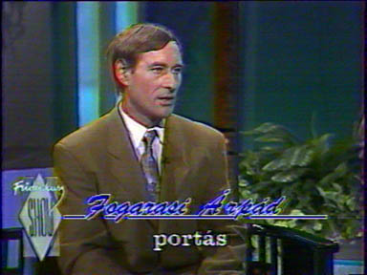

Ezen kívül az elmúlt években a TV2 Napló című műsora, valamint az RTL Klub XXI. Század című adása is foglalkozott a kocsordi atombunkerrel és építőjével. Az Internetre pedig egyre-másra kerülnek fel az újabb keletű videók és interjúk Árpáddal, amelyeket megszállott amatőrök készítettek. Ezekben az ’ovjektum’ fura ura újabb aranyköpésekkel és újabb elképzelésekkel, „találmányokkal” örvendezteti meg a „rajongótábort”, mint például a ’tápkocka-kilövő berendezéssel felszerelt harci helikopter’. Árpád egyébként a legújabb iraki háború kitörése idején felajánlotta bunkerét a Magyar Honvédségnek, de ők végül nem fogadták el a nemes gesztust.

’Na, itt a kert…’

Fogarassi Árpád nagy álma tehát csak külső közreműködéssel válhat valóra. De az ÖN segítségével elkészülhet az ország egyetlen „házi atombunkere”! Legyen ÖN a beruházója a híres-neves ’ovjektumnak’! És hogy megéri-e Önnek a befektetés? ’Az kizárt dolog, mert nem tudom’… De komolyra fordítva a szót, számos haszna van az ’ovjektum’ mecénásának lenni.



Első körben a támogató a Brigád, vagyis a www.teccikerteni.hu tagságának elismerésében részesül (ahol jelen sorok szerzője is ’drautkoszorús’ tag!). Ez azt jelenti, hogy ’szocpolitilag’ megkapja a „Kartácsigazolványt”, amely számos kedvezményre jogosít fel. Hogy pontosan mikre, az jelen állás szerint még ismeretlen, ezen sorok szerzőjének saját tapasztalatai szerint a BKV, Volánbusz, MÁV, parkolóőrség, stb. nem fogadja el. De ’már folyamatban vannak a papírok, csak intézkedni kell’…!
Ha már a papírokról esett szó, lássuk hogy a bunkerhez, illetve annak üzemeléséhez megvan-e minden szükséges irat. Mint az Interneten terjengő kisfilmből is ismeretes, a ’80-as években Árpád ’a zépítményre megkapta a kocsordi tanácstul a zengedélyt’ (’zengeday’). Igaz, a papír szerint a tanács raktár, garázs, gazdasági kamra, tüzelő, tároló rendeltetetésű építmény építésére adta meg az engedélyt. Fogarassi Árpád szerint ez nem probléma, ugyanis „ha valaki épít valamit, akkor az sok célú legyen máma, mert más megoldást nem lehet találni”.

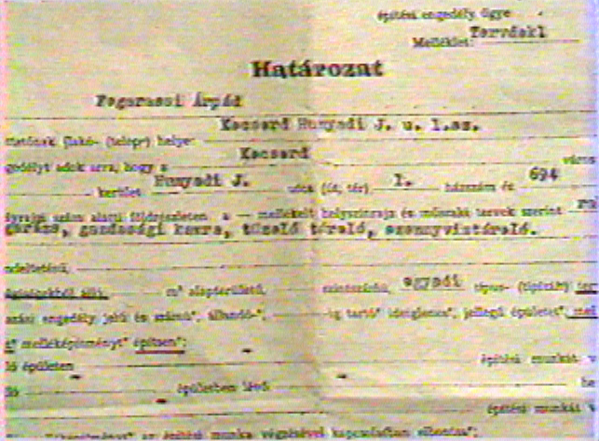

Természetesen az egész mit sem ér, ha Európai Uniós tagok lévén az ’ovjektum’ nem EU kompatibilis. Bár mint már volt róla szó, a Magyar Honvédségnek nem felelt meg az atombunker, de úgy tűnik az Európa Tanácsnak igen, ugyanis az „ojjektum a zEU tanáccs részirűl is megkapta a zengedélyt”.

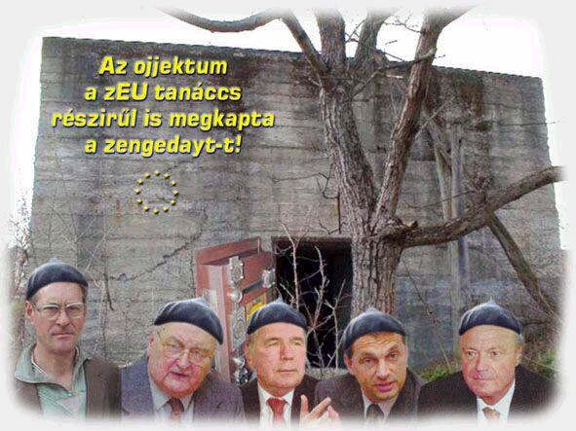

Ráadásul nem csak az Európa Tanács, hanem a Szentszék is támogatja a kocsordi építményt! A Szentatya személyesen fogadta Szalacsi Sándort, és biztosította arról, hogy imádkozni fog a bunker elkészüléséért.

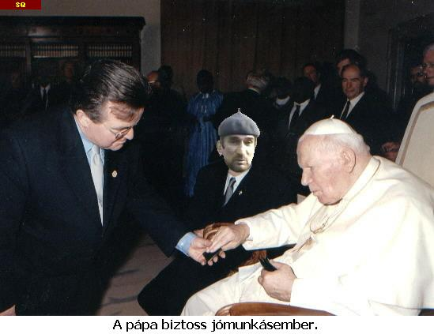

A körülmények tehát megfelelőek, lássuk tehát, hogyan lehet csalogatni a befektetőket. Az építő Fogarassi Árpád szerint a befektetés megtérül, legalábbis (nagyon) hosszú távon mindenképp. Elmondása szerint ’a Földön még így kell gondolkodni, hogy pénzkérdés. Viszont hogyha már kikerülünk egy bolygókörüli térbe, vagy két csillagkörüli térbe, ott már minden anyag, erő, és energia kérdés lesz. Ha lesz anyagunk, akkor azt erővel, energiával át tudjuk alakítani a szükségleteinknek. Hogyha csak valamelyik fog hiányozni, akkor abból már csak pusztulás lesz’. Legalábbis Árpád szerint. Tehát a befektetőnek mindössze addig kell várnia, amíg kikerülünk egy bolygókörüli térbe, ott már ugyanis a pénzkérdés nem számít, az anyag, erő, és energia bőven kárpótolja mindenért (csak arra kell vigyázni, hogy valamelyik nehogy hiányozzon…)
Ezen kívül az ’ovjektum’ óriási felülete kiválóan alkalmas reklámfelületek bérbeadására. A magas építmény a távolról is jól látható (persze csak ha Árpád kiirtja a dzsungelt, ami lassan már az egész portát benövi). A befektetés már csak ebből a bevételi forrásból is kiválóan megtérül, legalábbis az atomtámadás bekövetkeztéig.
Árpád nem árul zsákbamacskát, ugyanis a ’91-es Friderikusz Show-ban kijelentette, hogy minden további nélkül beenged minden érdeklődőt. Ugyanezzel kapcsolatban elmondta, hogy „nála nincs faji megkülönböztetés, mindenki egyforma”. Így elképzelhető, hogy kínai, esetleg afroamerikai kezekbe fog kerülni az ország egyetlen házilag készített atombunkere.
És hogy micsoda lehetőségek rejlenek a bunkerben, az is jelzi, hogy az ismert üzletlánc, a MediaMarkt (korábban ’Malvin’Markt) is rászállt a témára.



A MediaMarkt erőteljes reklámkampányba kezdett, amelyben igyekeznek ismertetni a bunker erényeit, illetve vonzóvá tenni az érdeklődők számára. Jelentős kedvezményt is biztosítanak, ugyanis a Fogarassi Árpád által kalkulált (és fentebb ismertetett) 40 millió forint helyett 33 333 333 forintért hirdetik az építményt.

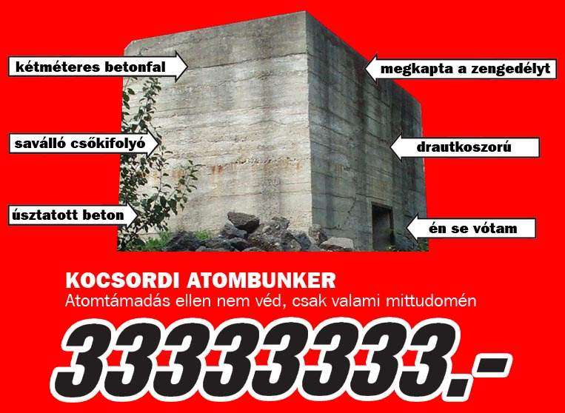

A reklámkampány fő témái a kényelem és a komfort, valamint a biztonságérzet. A már ismertetett külső adottságokon kívül bemutatják a rendkívül tágas, 6 x 4 méteres belső teret, a többfunkciós felhasználást (raktár, garázs, gazdasági kamra, tüzelő, tároló; ahogy a tanács engedélye is ismerteti), hangsúlyozzák a megbízható, ’úsztatott betonból’ készült szerkezetet, valamint az azt biztosító ’vasalás témáját’ avagy a ’drautkoszorút’. Megnyugtatnak, hogy ’az 500 kg/cm2-t fogja bírni, szükség esetén’. Árpád elmagyarázza a ’hidraulika’ működését, amellyel a ’vízbül veszi ki a zoxigént’, valamint megmutatja a saválló csőkifolyókat, amelyek nem fognak ’elrozsdálni’. Fogarassi Árpád ezenkívül biztosítja az összegyűjtögetett üvegeket, amelyeket ’szükség esetén alkalmaz’, például ’rizsát, babot’ lehet benne tárolni, és ’nem lesz radioaktív’, még ha a víz alá kerül, akkor sem. Végül is egy ’ideális csomagolóeszköz’. Az eredeti tervek szerint a kiselejtezett centrifuga dobot is lehetett volna alkalmazni légszűrőként, ám ezt azóta „ellopták a bátori cigányok”. Fontos szerepet szánt még Árpád a 300 000…, elnézést helyesbítek: ’30 000 literes víztartálynak’ is, amire szintén ’a kocsordi tanács részirül megkapta a zengedélyt’. Végül a bunker lakályosabbá tételéhez Árpád felajánlotta hi-fi tornyát: a ’stokin álló TV’-t, valamint a ’Lud a tón átúsz’ című híres festményt, amit ’Gém bácsi nagyíttatott meg 10 x 15-ös méretből’.
A reklámkampány igyekszik a biztonságérzetet is hangsúlyozni. Ígérik, hogy ’a mennyezet nem fog repedezni’, még ’hétfőn 11 órakor’ sem (ha e kellemetlen esemény mégis bekövetkezne, akkor felhívják a figyelmet, hogy ’a pápai tanácshoz’ kell fordulni, ’a Polgárjenő Hivatalba, a Jenő úrhoz’. És ő majd biztosítja a ’szocpolitikát, cigánkőcsönre’). Az esetleges atomtámadással kapcsolatban Árpád megnyugtat mindenkit, hogy noha a bunker még nincs kész, de „ha ezt esetleg nem találják el, mert ez nem célpont, akkor ez itt megmaradhat egészben”. És hogy vajon ’azellen véd’-e, arról tanúskodik az eltitkolt történet, amely szerint a Hirosimára és Nagasakira atombombát dobó Enola Gay repülőgépnek bezúzás előtt még volt egy titkos küldetése Kocsord ellen, ám ez a védelmet adó bunker miatt meghiúsult.

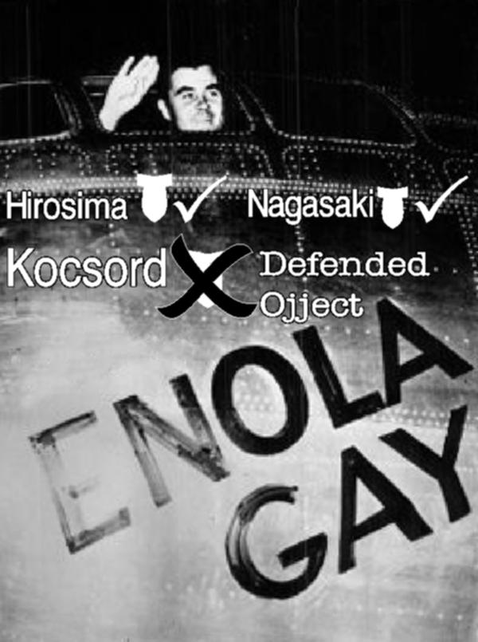

A MediaMarkt mindezen kívül alkalmazza a régóta jól bevált trükköt, amely a gyerekeket célozza meg. Piacra dobták a Lego ’Ojjektum’-féle változatát, amely reményeik szerint alkalmas lesz arra, hogy a szülők a pénztárnál nyűgösködő, cirkuszoló gyerekeket egy ’Ojjektum’ játék, vagy ennek hatására egy igazi atombunker megvételével csillapítsák.

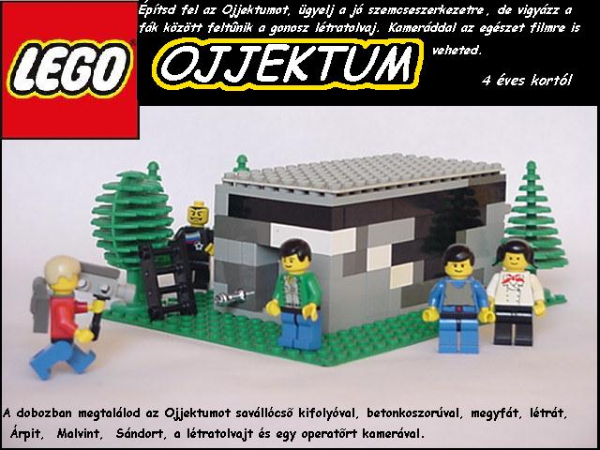

Egyéb médiumok is felkarolták a témát. A National Geographic például két kötetet is szentel a kocsordi tudósításnak. Sőt, akcióval is kedveskednek a vásárlók felé, ugyanis akik előre megrendelik a National Geographic két említett példányát, azoknak ajándékként elküldenek egy harmadik számot is, amely ’az öreg Gém bácsi’ híres festményének, a ’Lud a tón átúsz’-nak természetrajzi és állattani hátterét fejtegeti.

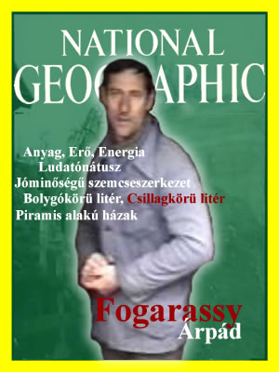

A hanglemezgyártók is üzletet szimatolnak, ugyanis tető alá hoztak egy lemezszerződést Szalacsi Sándorral. A jövőre várható album előreláthatólag a „Live in Kocsord” címet fogja viselni. Az angol nyelvű lemezzel egyértelműen a külföldi piacot próbálják megcélozni. A zenei műfaj egyenlőre még nincs eldöntve, a thrash metal-tól a gangsta’ rap-en keresztül a diszkóslágerig több minden szóba került, erről még folynak a tárgyalások.

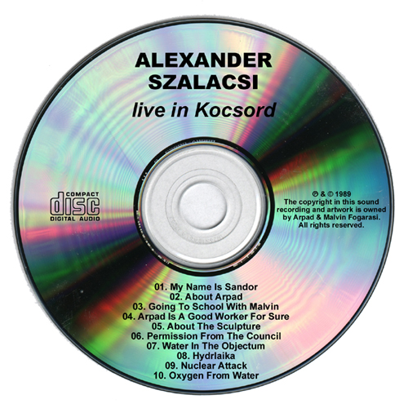

Végül, de nem utolsósorban meg kell említeni azt is, hogy az egész felhajtás nem csak Árpádnak jön jól, hanem maga Kocsord is profitál, hiszen Árpád bunkere miatt így is turisztikai központtá vált a szabolcsi település, de ha ezt még jobban ki tudják használni idegenforgalmi szempontból, az óriási bevételt és rohamos fejlődést jelenthet a falunak. Az utcai árusok már elkezdték árusítani a kocsordi képeslapokat. Az M3-as autópályáról külön lejárót építettek, ahol fel van tüntetve az ’Ojjektum’ iránya is. A polgármester (’Polgár Jenő’) szerint Kocsord óriási fejlődésnek indult, a kis faluból hamarosan világváros lehet.

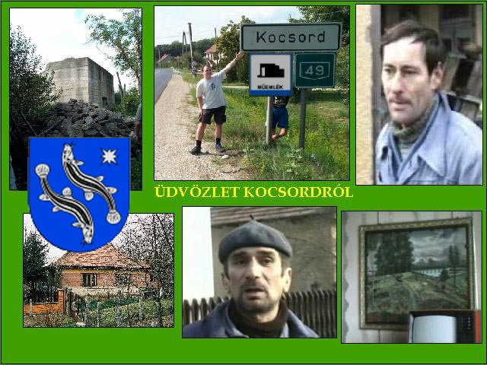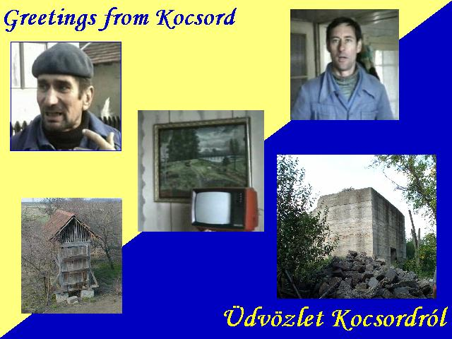
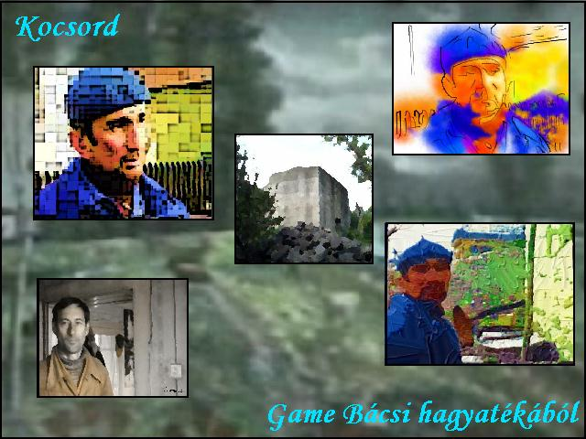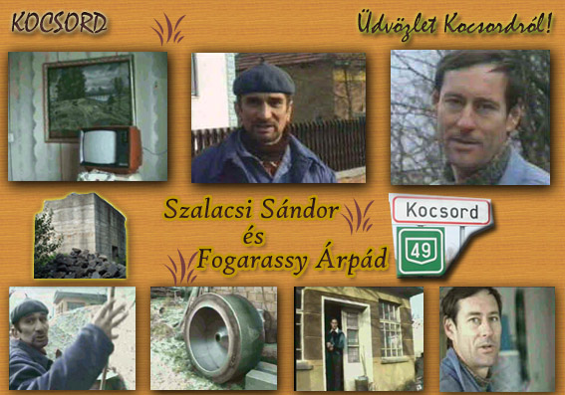

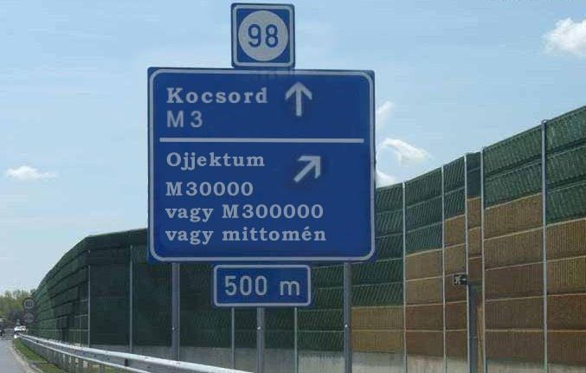

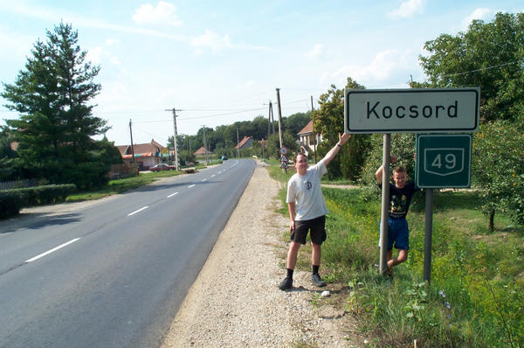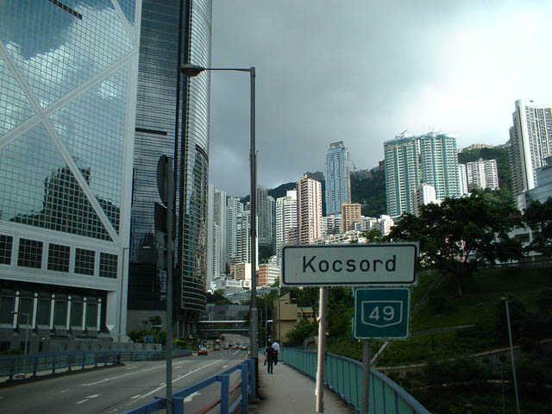
Kocsord modernizálás után

Fogarasi Árpád megemlítette azt is, hogy ha beindul az üzlet a kerti bunkerjével kapcsolatban, szívesen hozzáfogna egy egész (bunker)lakópark építéséhez is. Az elképzelésre már van is egy jelentkező. Kolompár Sándor, a Budai Nagy Antal utca 26 szám alól máris bejelentette igényét. Mint mondja, neki a legfontosabb, hogy a ’lábazat’ és a mennyezet jól meg legyen csinálva, ne kelljen ’szocpolitilag visszaújítani’.
Kocsord jelenleg

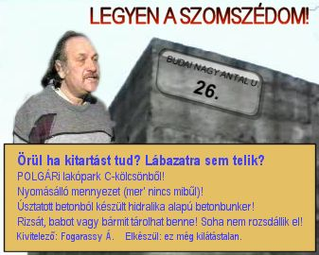

Ezek Árpád tervei. Hogy ebből aztán ebből mi fog megvalósulni, ’az még kilátástalan’. Mindenesetre a gépezet beindult, a média és az Internetes közvélemény figyelme adott. Utóbbi sem elhanyagolható tényező, elég ha csak arra gondolunk, hogy nemrégiben a „rajongók” Internetes kampányának eredményeképp 300 000 forint gyűlt össze arra, hogy az idős Szalacsi Sándort egy szeretetotthonba helyezzék el.
Ha szeretne Ön is segíteni, ezúttal Árpádnak, hívja a 1171200 telefonszámot, ’jelentkezzen be’, és kérje a ’csoportvezetőt’ (csak vigyázzon, nehogy akkor legyen éppen az ’alvóideje’)! Ne felejtse el megmondani, hogy ’hanyas’, különben szembesülhet azzal a kellemetlen kérdéssel, hogy ’hanyas vagy, te disznó’!?
A fentebb leírtakból egyértelműen kiderül, hogy mindenképpen érdemes beruházni az ’ovjektumba’. És aki még továbbra is kételkedik, annak meg ’el lesz intézve a valaga’, mint ’Szentecsabának’! ’Úgyhogy egyebet nem tudok mondani. Kérem, kapcsolja ki!’

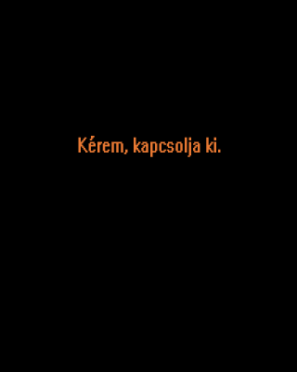

Források: A mellékelt 2 db CD lemezen található poén videó- és hanganyagok

Ezek, és további képek/videók/hanganyagok letölthetők a következő helyekről:
- http://www.teccikerteni.hu
- http://www.szalacsi.hu
- http://www.atomtamadas.fw.hu
- http://jo.zan.hu
- http://www.azbeszt.hu

